开机广告推送服务AdService存储更新机制流程
1开机动画
1.1 通用部分
1.开机动画欢网推送类型：.zip文件（Z类型）
2.AdService调用广告SDK3.0jar包获取开机广告物料
3.获取不成功，走默认动画流程；获取成功，继续
4.检测推送文件类型，若是Z2/V（开机视频），删除/data/local/bootanimation.zip文件，若是Z（开机动画），继续
5.检测zip文件是否更新，若无更新，不操作；若更新，继续
6.AdService将zip文件存储到/data/local目录下，重命名为bootanimation.zip
7.检测文件有效性，若有效，设置文件权限为可读可写；若无效，走默认开机动画流程
8.各平台直接获取/data/local/bootanimation.zip文件播放
通用部分流程图如下：
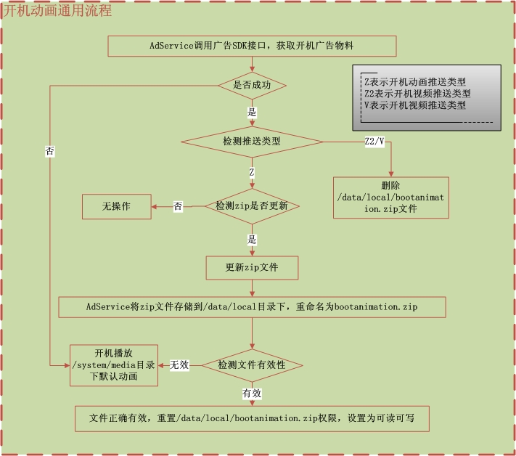
1.2 差异部分
NTK平台播放开机动画流程：
1.NTK平台将bootanimation.zip文件解压缩到/data/local/bootanimation文件夹中
2.AdService为NTK平台增加删除/data/local/bootanimation文件夹操作，与删除/data/local/bootanimation.zip文件同步
增加差异部分流程图如下：
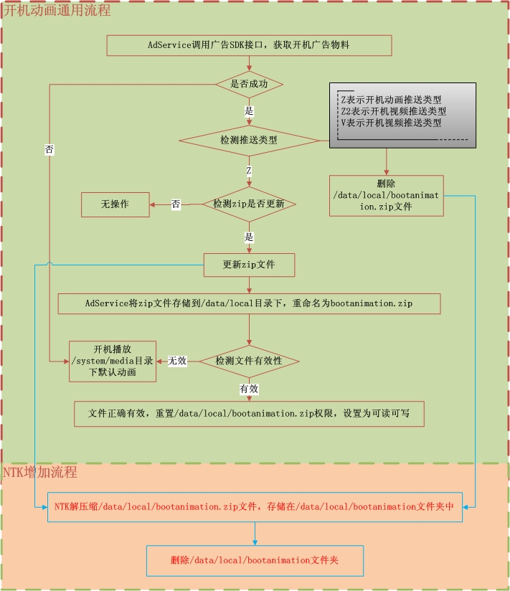

2开机视频
2.1 通用部分
1.开机视频欢网推送类型：.zip文件（Z2类型），.ts文件（V类型）/.mp4文件（V类型）
2.AdService调用广告SDK3.0jar包获取开机广告物料
3.获取不成功，走默认动画流程；获取成功，继续
4.视频文件完整性检测，若不完整，走默认动画流程；若完整，继续
5.检测推送文件类型，若是Z（开机动画），删除/data/local/bootvideo文件夹，若是V（开机视频），继续
6.检测视频文件是否更新，若无更新，不操作；若更新，继续
7.AdService将视频文件存储到/data/local/bootvideo目录下，重命名为bootvideo.ts/bootvideo.mp4
8.各平台直接获取/data/local/bootanimation.zip文件播放
通用部分流程图如下：
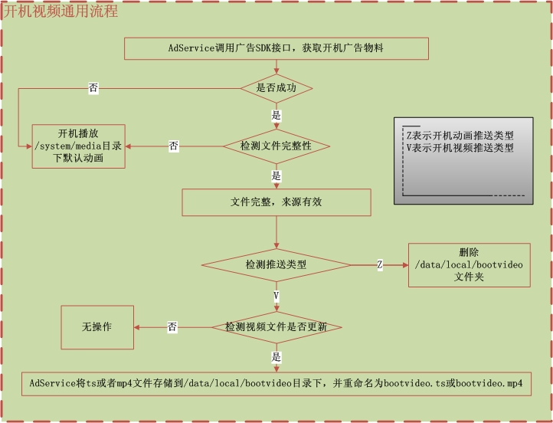
2.2 差异部分
NTK视频类型Z2
1.AdService判断推送类型为Z2时，将zip文件解压缩到/data/local/bootvideo目录下，重命名文件为bootvideo.ts和ts.ini；同时将zip文件存储到/data/local/bootvideo目录下，重命名为bootvideo.zip
RTK增加流程
1.AdService调用RTK提供的jar包中的接口完成设置
2.调用setPowerOnVideoMp4(String)将bootvideo.mp4的存储路径传给RTK
3.调用setPowerOnVolume（int）设置开机视频的音量
4.调用setPowerOnVideoDefault（）设置默认的视频
增加差异部分流程图如下：
